Incontri Tra Montani 2014 – XXIV edizione Valle Intelvi CO

Borghi montani
e case d’artista
Dal Medioevo all’Età Moderna
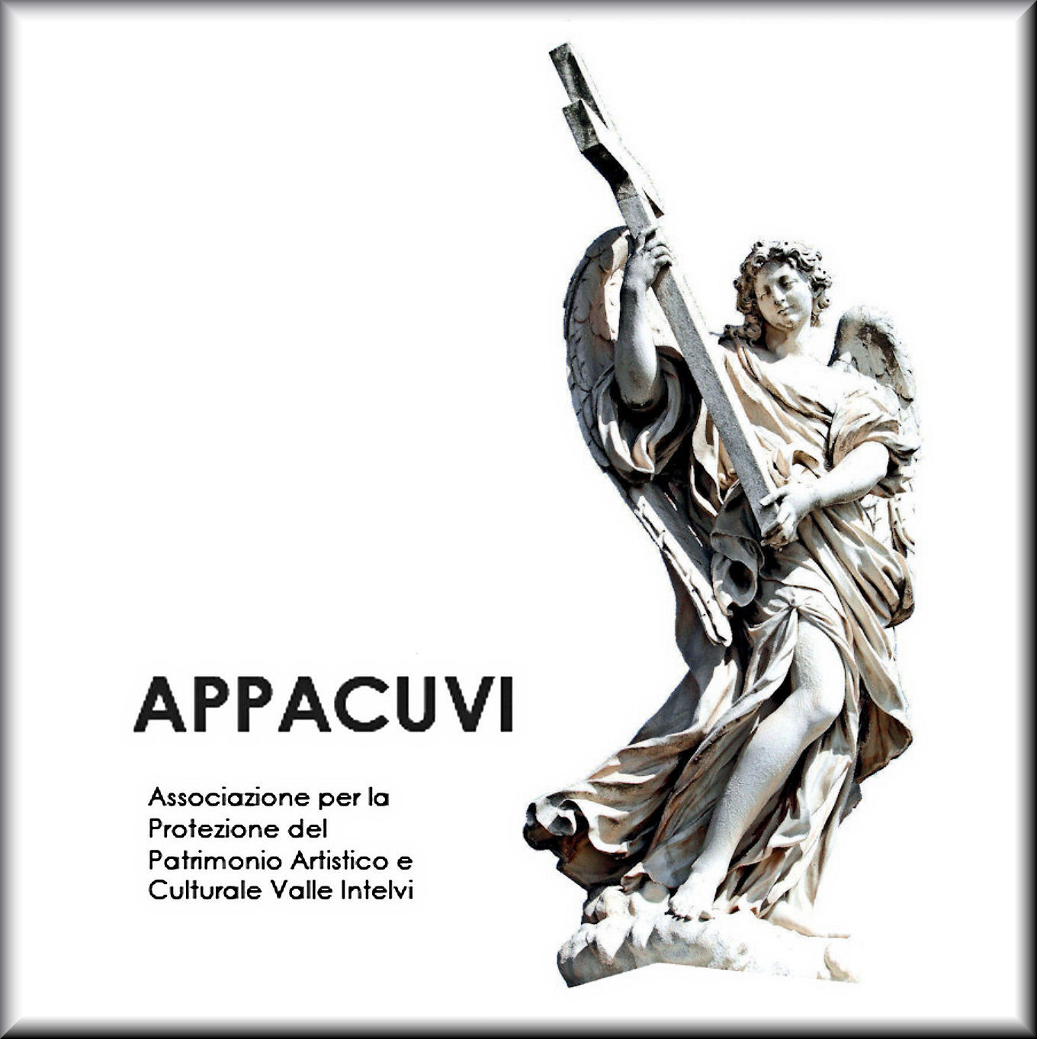
S. Fedele Intelvi CO, 3-5 ottobre 2014

Scheda d’iscrizione
Da inviare compilata entro venerdì 26 settembre 2014 a:
APPACUVI V I T -ufficiosanfedele@valleintelviturismo.it

Cognome ………………………… Nome …………………………………

Indirizzo ………………………… Comune ……………………………… Provincia ….

Telefono………………… Cellulare ………………………E-mail …………………………

Professione ………………………………………… nome skype………………..…

Ente o associazione di appartenenza ………………………………………..

Indirizzo ente ………………………………………………………E-mail ……………….....

Sito web………………………………

Si prega di specificare:
arrivo – venerdì ore …………… sabato ore ……………… domenica ore …………….
partenza - sabato ore ………… domenica ore …………………...
visita - venerdi…..intendo partecipare SI NO (contattare VIT cell. 366.4039527
Ho già prenotato l’albergo: SI NO (contattare VIT cell. 366.4039527

Prenotazione pasti:
Venerdì, cena SI NO (menù montano € 30,00 □ o della casa € 20,00 □)
Sabato, pranzo SI NO (menù della casa € 20,00)
Sabato, cena SI NO (offerto dall’organizzazione)
Domenica, pranzo SI NO (menù della casa € 20,00)

Necessito di uno spazio espositivo per libri □, poster □ altri materiali □
Richiedo certificato di partecipazione SI NO
Prenoto gli atti del convegno SI NO

Lì ……….. Data ……… Firma……………………………….

